Kính thưa quí bạn
Đầu năm chúng ta cũng lại nói chuyện đời thường biết cũng tốt, không biết bị gạt uổng tiền.
1. Biếu quí bạn Quốc Gia Hành Chánh: 214 Luận văn tốt nghiệp các ban Cao Học, Đốc sự của học viện Quốc Gia Hành Chánh cùng vài Luận án Tiến sĩ Luật khoa
2. Quí bạn uống nước hàng ngày các bạn biết gì về các loại nước khác nhau.
3. Góc đố vui và lời giải
HCD 4-Jan-2025
Nếu các bạn không thấy hình chỉ thấy cái khung trống không hình, thì nên dọc Microsoft Word attached.
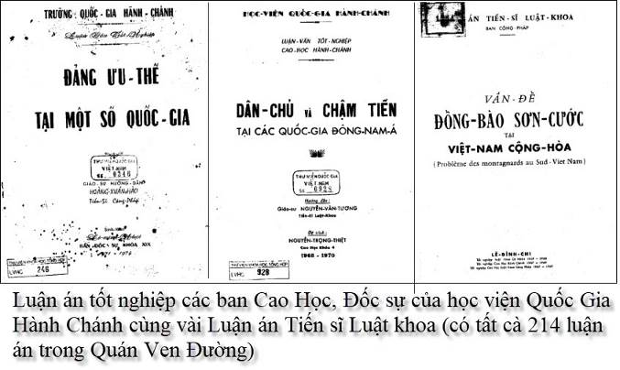
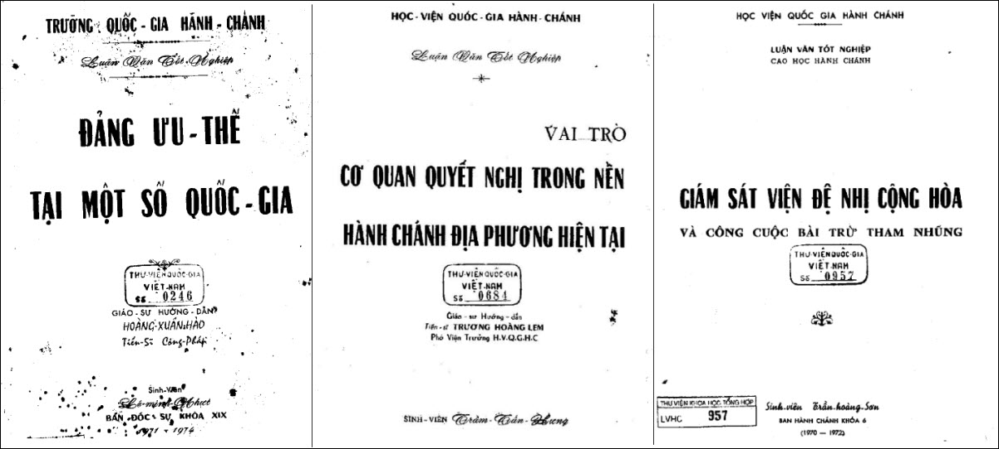
214 Luận văn tốt nghiệp các ban Cao Học, Đốc sự của học viện Quốc Gia Hành Chánh cùng vài Luận án Tiến sĩ Luật khoa.
Luận Án Tốt Nghiệp QGHC < == click để xem hay right click để download
Sách Báo Tạp Chí Xưa 1
-----===o0o===-----

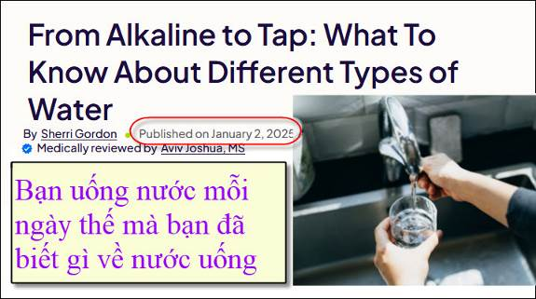
Nguồn tin và chi tiết: https://www.health.com/types-of-water-8748483?utm_source=flipboard&utm_content=health_com/magazine/Nutrition
HCD tóm tắt bản tin : (dài quá có khi sửa chưa hết « chữ lạ »

Những điều cần biết về các loại nước khác nhau
Cơ thể bạn cần nước để hoạt động bình thường. Uống đủ nước giúp bôi trơn khớp, điều chỉnh nhiệt độ cơ thể, bảo vệ các cơ quan, cải thiện tuần hoàn và loại bỏ chất thải ra khỏi cơ thể.
Có thể lựa chọn loại nước uống vào để cơ thể hoạt động ở mức tối ưu. Mỗi loại nước, chẳng hạn như nước từ vòi, nước khoáng chất hoặc nước sủi bọt... có thành phần hơi khác nhau và hương vị cũng khác nhau. Nước cũng ở một số vùng có thể có hại cho sức khỏe.
Để giúp các bạn chọn nước uống phù hợp nhất, dưới đây liệt kê một số các loại nước khác nhau

Nước máy (Tap Water)
Nước máy là loại nước có sẳn, giá cả phải chăng. Khoảng 150.000 hệ thống nước công cộng trên toàn quốc (Mỹ). Hệ thống nước trong thành phố đã loại bỏ các tạp chất nguy hiểm, giúp bạn uống an toàn.
Bất chấp những phương pháp lọc này, khoảng 1 trong 7 (15%) người trưởng thành ở Hoa Kỳ tin rằng nước máy tại nhà không an toàn để uống và 39% tin rằng nước đóng chai an toàn hơn nước máy. Khoảng 26% người không thích hương vị của nước máy. Tuy nhiên, hầu hết nước máy trong nhà bạn an toàn để uống.
Nếu bạn lo lắng về sự an toàn của nước máy, hãy hỏi nhà máy nước tại địa phương và hỏi thông tin về các chất gây ô nhiễm trong nước uống của bạn. Quý vị cũng có thể yêu cầu họ gửi cho quý vị một bản sao của Báo cáo Cho Người Dùng, là một báo cáo về nước hàng năm.

Nước giếng (Well Water)
Khoảng 10% người dân ở Mỹ uống nước từ một giếng riêng. Tuy nhiên, các giếng tư nhân không được quy định theo Đạo luật Nước uống An toàn, có nghĩa là chủ nhà có trách nhiệm đảm bảo nước uống của họ an toàn.
Một nghiên cứu trên 2.100 giếng tư nhân cho thấy khoảng một trong năm giếng chứa nước có chất gây ô nhiễm cao hơn tiêu chuẩn nước uống. Các chất gây ô nhiễm thường thấy là kim loại, chất phóng xạ và nitrat. Điều quan trọng là phải kiểm tra kỹ lưỡng định kỳ để đảm bảo an toàn khi uống.

Nước lọc (Filtered Water)
Một số người sử dụng bộ lọc nước để lọc nước máy hoặc nước giếng. Nước lọc không loại bỏ bất cứ thứ gì có hại trong nước. Nếu nước máy của bạn có florua, chì hoặc các nguyên tố không mong muốn khác, bộ lọc nước sẽ không làm thay đổi đáng kể thành phần của nước.
Hầu hết các bộ lọc nước sử dụng carbon, hoặc than hoạt tính, để lọc khoáng chất và một số hóa chất. Tuy nhiên, không có hướng dẫn liên bang nào liên quan đến hiệu quả của bộ lọc nước. Bốn trong số 50 tiểu bang—California, Iowa, Massachusetts và Wisconsin—có một số quy định liên quan đến bộ lọc nước.6
Bộ lọc carbon cần được thay đổi liên tục để tránh bị bẩn hoặc bị tắc. Một số chuyên gia cảnh báo rằng bộ lọc bị tắc có thể dẫn đến sự phát triển của vi khuẩn và nấm, làm cho nước của bạn độc hại hơn so với khi bạn không sử dụng bộ lọc.
HCD: Tác giả bài nầy chỉ nói tới chuyện lọc bằng than nên thiếu một phần quan trọng là nước uống trong các “cây bán nước” hay trong các “tiệm bán nước” và tại nhiều tư gia là loại reverser Osmosia
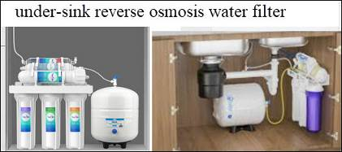
Đây là loại lọc nước uống hữu hiệu nhất, hơn cả nước cất. (Câu đố vui: Đố các bạn sao nước cất lại còn chứa chất bẩn hơn nước lọc qua màng recerse osmosis. Đây là câu đố Lý Hóa, không phải toán đâu)
Nói thêm: Nhiều người bị “dụ khị” gắn hệ thống lọc nước toàn nhà, được bảo và tin là tốt nhất. Sai tuốt. đó là hệ thống lọc “nước cứng” tức là loại bỏ vôi (Calci) bằng cách thay thế muối. Lâu lâu phải chạy đi mua Water Softener Salt thí dụ trong Home Depot về thay.

Nước tinh khiết (Purified Water)
Nước tinh khiết có thể đến từ bất kỳ nguồn nào — chẳng hạn như vòi, giếng hoặc suối — nhưng đã được tinh chế để đúng theo các tiêu chuẩn nước tinh khiết vô trùng của standards of the U.S. Pharmacopeia. Nước tinh khiết không được chứa bất kỳ hóa chất nào và không được chứa quá 10 phần triệu tổng số các chất rắn hòa tan. Nó cũng không được có vi khuẩn nếu được lọc bằng cách chưng cất (distillation) hoặc thẩm thấu ngược (= reverse osmosis, đề cập ngay trên).

Nước suối (Spring Water)
Nước suối đến từ một dòng suối chảy tự nhiên mặt trái đất.
Cơ quan Quản lý Thực phẩm và Dược phẩm Hoa Kỳ (FDA) buộc rằng nước suối phải được thu thập bằng ngoại lực phải đến từ cùng một thành phần ngầm với suối và có cùng thành phần và chất lượng y như dòng nước chảy trên mặt đất. (The U.S. Food and Drug Administration (FDA) requires that spring water collected using an external force must come from the same underground formation as the spring and have the same composition and quality as the water that flows to the surface).

Nước khoáng (Mineral Water)
Nước khoáng có hàm lượng khoáng chất và nguyên tố vi lượng (trace elements) tự nhiên, không đổi. Nó đến từ một suối ngầm.
Để được coi là nước khoáng, nước phải chứa ít nhất 250 phần triệu tổng chất rắn hòa tan, theo quy định của FDA. Khoáng chất và nguyên tố vi lượng trong nước cũng phải đến từ nguồn nước ngầm ban đầu để được dán nhãn nước khoáng. Các yếu tố này không thể được thêm vào sau này.
Tuy nhiên, một số sản phẩm nước khoáng nhân tạo có sẵn. Ví dụ, nước tinh khiết được bỏ thêm khoáng chất và nguyên tố vi lượng (trace elements).
Uống nước khoáng có thể có một số lợi ích cho sức khỏe. Tuy nhiên, cần nghiên cứu thêm trước khi nước khoáng có thể được khuyên dùng thay vì các loại nước khác.

Nước có ga (Sparkling Water)
Nước có ga là nước đã được nén thêm khí carbon dioxide tan vào. Nước đóng chai có ga đôi khi được dán nhãn là "nước uống có ga", "nước khoáng có ga" hoặc "nước suối có ga". ( Sparkling bottled waters are sometimes labeled as “sparkling drinking water,” “sparkling mineral water,” or “sparkling spring water.")
Uống nước có ga có thể mang lại một số lợi ích cho sức khỏe, chẳng hạn như giảm buồn ngủ, tăng lưu lượng máu đến não, cải thiện động lực và gây cảm giác phấn khích.
HCD: Sao tôi nghe chuyện nầy quá

Nước kiềm ( Alkaline Water)
Nước kiềm chứa các khoáng chất kiềm hóa và chất điện giải và có độ pH cao hơn nước uống thông thường, có nghĩa là nó ít axit hơn. Những người ủng hộ loại nước này tuyên bố nó có thể trung hòa axit trong cơ thể, cải thiện hydrat hóa và mang lại các lợi ích sức khỏe khác.
Trong khi đó, một nghiên cứu khác cho thấy việc uống nước kiềm có tác dụng tốt như thuốc để giảm bớt các triệu chứng của trào ngược thanh quản (LPR) - một loại trào ngược axit trong đó axit dạ dày di chuyển đến cổ họng.
HCD: Theo những gì tôi biết tới bây giờ Alkaline Water chỉ là một trò lừa gạt khổng lồ bắt nguồn từ người Nhật mà thôi. Cơ thể chúng ta có cơ chế kiểm soát độ pH sao cho tốt nhất cho cơ thể. Uống nước kiểm (nước vôi) hay uống nước acid như chanh, giấm vào thì chút sao cơ thể cũng trung hòa nó. Còn như uống quá nhiều acid hay quá nhiều nước vôi (vôi ăn trầu = kiềm) vào thì có khi vô nhà thương vì cơ thể không đủ khả năng đưa nó lại quân bình.
Hai mươi năm trước người Nhật bán ra cái máy tạo nước alcline (lớn bằng nối nấu cơn điện to) giá khoảng 4000 đô. Bốn ngàn đô lúc đó bằng chiếc xe hơn củ còn rất tốt. Dân nhà giàu mua rần rần, nay chắc tuổi thọ của quí vị nầy không tăng hay giảm già hơn, so với người không có máy làm nước kiểm trong nhà.

Nước cất (Distilled Water)
Mặc dù nước cất an toàn để uống, nhưng hầu hết mọi người không thích hương vị này, thấy nó phẳng hoặc nhạt nhẽo. Điều này có thể xảy ra bởi vì quá trình chưng cất loại bỏ các khoáng chất như canxi và magiê trong nước mang lại cho nước máy và một số nước đóng chai một hương vị dễ chịu.
Nước cất được sản xuất bằng cách chưng cất và được coi là một trong những dạng nước tinh khiết nhất, đặc biệt là vì chưng cất diệt vi khuẩn và loại bỏ hết khoáng chất. Vì nước cất rất tinh khiết nên thường được dùng trong máy tạo độ ẩm và xịt mũi hơn là để uống.
HCD: Có câu đố vui mà đa số bí xị, chớ sao, là tại sao nước cất không tinh khiết bằng nước lọc recerse osmosis. Nghe lạ quá phải không? Nấu nước bốc thành hơi nước, hơi nước nầy gặp lạnh đọng lại thành nước, tinh khiết quá chừng chừng phải không. Thưa sai tuốt, chờ các bạn trả lời.

Chi phí nước
Nghiên cứu cho thấy giá nước đóng chai trung bình cao gấp 500 đến 1.000 lần so với giá nước máy. Các chuyên gia ước tính rằng người Mỹ tiêu thụ tổng cộng 85 triệu chai nước mỗi ngày và hơn 30 tỷ chai mỗi năm. Hương vị và sự an toàn thường thúc đẩy mọi người chọn nước đóng chai thay vì uống nước máy hoặc nước giếng.
Các chuyên gia khuyên nên hỏi về sự an toàn của nguồn cung cấp nước ở tại địa phương — thí dụ như nước ở Flint, Michigan bị nhiễm chì đến độ nhà nước ban hành tình trạng khẩn cấp vào năm 2016.
Tuy nhiên, hầu hết các nguồn cung cấp nước thành phố đều an toàn.

Bạn cần bao nhiêu nước mỗi ngày?
Không có hướng dẫn chung về lượng nước chính xác bạn nên uống mỗi ngày. Nhu cầu của mỗi người khác nhau tùy theo độ tuổi, khí hậu, cân nặng, mức độ hoạt động và tình trạng sức khỏe. Tuy nhiên, một số chuyên gia sức khỏe khuyên bạn nên uống 2,8 lít chất lỏng mỗi ngày đối với phụ nữ và 3,5 lít chất lỏng mỗi ngày đối với nam giới như một hướng dẫn chung. (kể cả nước trong thực phẩm) Thực phẩm thường cung cấp khoảng 20% nhu cầu nước hàng ngày của bạn, với 80% còn lại đến từ nước lã và các đồ uống khác. Điều này có nghĩa là phụ nữ sẽ cần uống khoảng 2 lít nước và nam giới sẽ cần khoảng 3 lít nước mỗi ngày.
Nếu bạn bị bệnh, sống ở vùng khí hậu nóng hoặc tập thể dục thường xuyên, bạn có thể cần nhiều nước hơn khuyến nghị chung. Những người đang mang thai có thể cần khoảng 2,7 lít nước mỗi ngày, trong khi những người đang cho con bú có thể cần tới 3.8 lít nước mỗi ngày.
Nếu bạn có thắc mắc về lượng nước uống hàng ngày dựa trên hoàn cảnh cá nhân của mình, hãy nói chuyện với Bác sĩ của bạn
HCD: Lưu ý là người tây phương thường to con hơn, nặng hơn người Á đông. Người Việt cần ít nước hơn các con số trên.

Dấu hiệu bạn không uống đủ nước
Một trong những rủi ro lớn nhất của việc không uống đủ nước là mất nước. Mất nước xảy ra khi cơ thể bạn mất nhiều nước hơn lượng nước nạp vào hoặc bạn không uống đủ nước trong ngày để duy trì tình trạng hydrat hóa của mình.
Ngay cả tình trạng mất nước nhẹ cũng có thể gây ra các triệu chứng. Cảm giác khát thường là dấu hiệu cho thấy cơ thể bạn đã bị mất nước. Dưới đây là một số dấu hiệu khác mà bạn không uống đủ nước:
Có da và môi khô
Cảm thấy mệt mỏi hoặc mệt mỏi
Chóng mặt
Đau đầu
Bị chuột rút cơ bắp
Cảm thấy chóng mặt
Có nước tiểu sẫm màu hoặc giảm lượng nước tiểu

HCD: Hôm qua nói chuyện ăn cơm (gạo), hôm nay nói chuyện uống nước. Đây là những chuyện đời thường dễ hơn chuyện chánh trị đếbn cả trăm lần. Vui ở chỗ có một vài vị chưa biết.
Vậy thì những vị nầy thấy có lợi chút xíu nào thì gởi tôi l;y cà phê qua email. Cũng như những vị tốt nghiệp trường Luật trường Quốc Gia Hành Chánh ngày xưa, có Luận Văn Tốt Nghiệp mới đăng trong Quán Ven Đường thấy kỷ niệm xưa vui vui thì gởi tôi ly cà phê qua email, tôi sẽ cưa đôi với anh Võ Phi Hùng
Sách Báo Tạp Chí Xưa 1
Nhà Kho Chánh của Quán Ven Đường - Kho Sách Xưa 2
From: an cao <an4648@
Sent: Wednesday, January 1, 2025 1:39 CH
Subject: Re: [quanvenduong] MTC: Mon qua cho nguoi mat ngu, chuyen thay boi, vai ky niem xua, goc do vui va loi giai
Kính thầy,
Tôi có xem một bài toán hình học khá hay. “Có một tứ giác nội tiếp trong một vòng tròn mà cạnh dài của nó là đường kính của vòng tròn còn 3 cạnh kia thì có trị số là 3, 3 và 7, tính trị số của đường kính của vòng tròn”. Tôi xin gởi đến thầy nếu có thể làm câu đố vui? Cám ơn thầy rất nhiều.

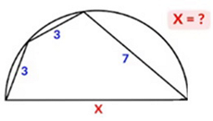
Kính,
An Cao
(có Attachment)
HCD: Cám ơn anh An

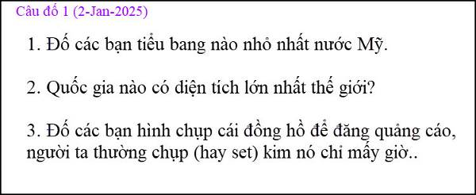

-----===o0o===-----
From: nang huynh <nlehuynh@

Date: 1/3/25 12:45 PM (GMT-08:00)

Subject: Giải đáp các câu đố

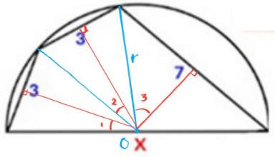
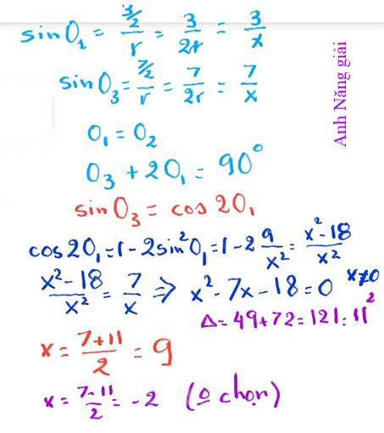
Câu 1: đường kính = 9
Dùng công thức lượng giác : sint; cos2t ; 2 góc phụ nhau thì sin góc này = cos góc kia.
Câu 2: Dựa trên Google:
- tiểu bang diện tích nhỏ nhất: Rhode island
- Russia có diện tích lớn nhất.
- đồng hồ ở vị trí 6 giờ ( có vẽ đối xứng trông đẹp hơn, theo tôi nghĩ)
Câm ơn Anh, chúc Anh mạnh khỏe.
Năng
HCD: Cám ơn anh Năng, hay quá, tôi quên hình học nhiều.
-----===o0o===-----

